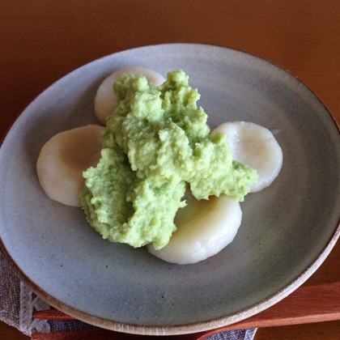

**材料（4人分）**

○ずんだあん

　えだまめ　150g

　（さや付き　300g）

　塩　　　　　少々

　はちみつ　大さじ１

　塩　　　　ひとつまみ

○白玉

　白玉粉　　100g

　きぬごし豆腐　100g

エネルギー172kcalたんぱく質7.2g

し質　 3.3g　カルシウム　34mg

**作り方**

ずんだあん

1、えだまめは塩を入れたお湯でゆで、さやからとり出す。

2.えだまめ、はちみつ、塩を好きななめらかさになるまで

ミキサーにかける。

白玉

1.白玉粉と豆腐をボウルに入れ、みみたぶのかたさまでこねる。

2.好きな形に丸めてまんなかをへこます。

3.ふっとうしたお湯でゆで、浮かんだらすくい水にとる。

白玉にあんをのせて完成

**☆ずんだ白玉だんご**